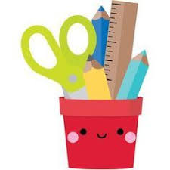

**LISTA ÚTILES ESCOLARES KINDER B 2024**

**MATERIALES DE USO PERSONAL**

* 1 CUADERNO DE DIBUJO (100 HOJAS) TIPO COLLEGE
* 2 CUADERNOS CUADRICULADOS 100 HOJAS TIPO COLLEGE
* FORROS DE CUADERNO TAMAÑO COLLEGE COLORES: NARANJO, CELESTE Y AMARILLO.
* 2 CARPETAS CON ARCHIVADOR (AZUL Y ROJA)
* 4 FOTOS TAMAÑO CARNET
* 1 ESTUCHE CON CIERRE QUE CONTENGA (GOMA DE BORRAR, LÁPIZ GRAFITO, 12 LAPICES DE COLORES DE MADERA, SACAPUNTAS CON DEPÓSITO PARA BASURA)
* 1 INDIVIDUAL DE TELA ABSORBENTE MARCADO CON NOMBRE Y APELLIDO
* 1 TOALLA DE MANO CON ELÁSTICO PARA COLGAR EN EL CUELLO MARCADA CON NOMBRE Y APELLIDO.
* 1 BOTELLA DE PLÁSTICO MARCADA CON NOMBRE Y APELLIDO
* 1 BOLSA DE PÁRVULO DE GÉNERO 20X25 CM, PARA LA COLACIÓN MARCADA CON NOMBRE Y APELLIDO.
* 1 MOCHILA GRANDE SIN RUEDAS, MARCADA CON NOMBRE Y APELILIDO
* **LIBRO TRAZOS Y LETRAS EDITORIAL CALIGRAFIX TOMO 2**
* **LIBRO LÓGICA Y NÚMEROS EDITORIAL CALIGRAFIX TOMO 2**
* **LIBRO CALIBOTS EDITORIAL CALIGRAFIX TOMO 2**

**TEXTOS CALIGRAFIX**

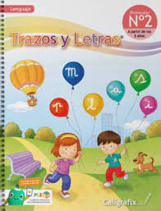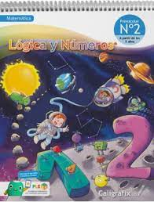**MATERIALES DE USO GENERAL**

* 1 CAJA DE TEMPERA 12 COLORES
* 1 BLOCK CHICO LICEO 60
* 1 BLOCK MEDIANO 99
* SET DE PINCELES DE PELO SUAVE
* 6 BARRAS DE STICK FIX TAMAÑO GRANDE (40GRS)
* 1 BLOCK DE PAPEL LUSTRE 16X16
* 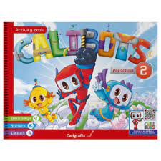STICKERS (ANIMALES, GLITER ETC)
* SET DE ESCARCHAS DE COLORES
* 1 PAQUETE DE LIMPIA PIPAS
* 1 PAQUETE DE PALOS DE HELADO ANCHOS COLOR MADERA
* 1 CAJITA DE COTONES
* 1 PAQUETE DE LÁMINAS (10 UNIDADES) PARA TERMOLAMINAR
* 2 CAJAS DE PLASTICINA GRANDE 12 COLORES
* 1 CAJA DE LAPICES DE CERA TAMAÑO JUMBO 12 COLORES
* 2 ROLLOS DE CINTA MASKING ANCHO (PEGOTE)

**MATERIALES DE ASEO VOLUNTARIOS:**

-JABÓN LÍQUIDO

-PACK CAJAS DE PAÑUELOS DESECHABLES.

- TOALLITAS DESINFECTANTES.

-AEROSOL DESINFECTANTE

-BOLSAS DE BASURA 50X70

-PAÑOS DE ESPONJA ABSORBENTE

* 1 CAJA DE LAPICES SCRIPTO JUMBO 12 COLORES
* 1 SOBRE DE CARTULINA FLUOR
* 1 SOBRE DE CARTULINA METALICA/ HOLOGRAFICA
* 1 SOBRE DE CARTULINA ESPAÑOLA
* 1 SOBRE DE PAPEL ENTRETENIDO
* 1 SOBRE DE GOMA EVA GLITTER (NO ADHESIVA)
* 1 SOBRE DE GOMA EVA DISEÑOS
* 1 SOBRE DE GOMA EVA TEXTURIZADA
* 1 PAQUETE DE PAPEL CREPE COLOR A ELECCIÓN
* 1 PAQUETE DE PAPEL VOLANTÍN COLOR A ELECCIÓN
* SET DE POMPONES DE COLORES SURTIDOS
* 1 PIZARRA BLANCA (ACRÍLICA) TAMAÑO 20X30 CM APROX.
* 1 PAQUETE DE FUNDAS TAMAÑO CARTA U OFICIO
* 1 CAJA DE TIZAS TAMAÑO JUMBO
* JUEGO DIDÁCTICO DE CONSTRUCCIÓN (LEGOS PIEZAS GRANDES)
* MASA ADHESIVA
* 3 PLUMONES PARA PIZARRA DE DIFERENTES COLORES
* 1 RESMA DE HOJAS TAMAÑO CARTA U OFICIO
* SET DE PLUMAS DE COLORES
* 2 PLIEGOS DE PAPEL KRAFT